Estudantes:
Arthur Fernandes Minduca de Sousa – fernandes.arthur@gmail.com
Carlos Henrique Maciel Sobral Timóteo – chmst@cin.ufpe.br
Vínculo:
Mestrado Acadêmico
Disciplina:
Modelos para Sistemas Comunicantes
Professor:
Paulo Maciel
Atividade:
Resolução da 1ª Lista de Exercícios

O que entende por uma linguagem marcada gerada por um automaton?

Um autômato finito é representado através de linguagens regulares descritas da forma , onde compõe o conjunto de estados finitos do autômato, descreve o conjunto finito de eventos associado às transições do autômato , : x define a função de transição dos estados, : descreve os eventos factíveis, é o estado inicial e é o conjunto de estados marcados do sistema.
Uma linguagem reconhecida pelo alfabeto é o subconjunto de cadeias formadas de eventos em . representa o conjunto de todas as cadeias finitas formadas com o alfabeto incluindo a cadeia vazia . A um autômato , associam-se duas linguagens, a saber, a linguagem gerada definida por: . A linguagem marcada de um autômato é representada por: . A linguagem gerada representa todas as palavras que podem ser seguidas pelo autômato, partindo do estado inicial, enquanto que, a linguagem marcada representa todas as palavras que, partindo do estado inicial, levam o autômato a um estado marcado.

O que entende por prefix-closure e Kleene-closure?

Supondo um alfabeto , qualquer subconjunto de representa uma linguagem sobre . Da mesma forma, um conjunto representado por uma linguagem vazia () também é uma linguagem sobre . O prefixo-fechamento (prefix-closure) de uma linguagem qualquer sobre um alfabeto é tido como o conjunto de todos os prefixos de palavras em e é representado pela notação . Ou seja, é uma linguagem que contém todos os prefixos de todas as cadeias de . Assim, uma linguagem é considerada prefixo-fechada se .
O fechamento Kleene (Kleene-closure) de uma linguagem sobre um alfabeto , representado por , é definido por , onde e representa a n-ésima concatenação de consigo mesma, ou seja, .

O que entende por DES model?

De uma forma geral, um sistema é um conjunto de entidades básicas interconectadas que se relacionam entre si sob forma de uma estrutura organizada e compartilham um objetivo a ser atingido.
Um modelo pode representar as características ou o comportamento de um sistema. Não é o sistema em si, mas uma representação do mesmo, e pode estar representando-o sob diferentes pontos de vista e níveis de abstração.
Um sistema de eventos discretos (DES - Discrete Event Systems) é um sistema dinâmico que possui mudanças de estados em intervalos de tempo geralmente desconhecidos ou irregulares, e possui estados enumeráveis. Numa outra definição, um sistema de eventos discretos é um sistema cujo espaço de estados é discreto podendo ser representado por um conjunto de estados contáveis e cujos estados só podem mudar segundo a ocorrência de eventos instantâneos assíncronos no tempo. Portanto, o estado atual do sistema permanece inalterado durante um intervalo de tempo até a ocorrência de um novo evento, gerando, portanto, a descontinuidade dos estados em relação ao tempo.
No sistema contínuo a evolução do estado do sistema é uma função do tempo, uma variável independente. Dependendo do tipo de evolução temporal de um sistema contínuo, a transição de estados é caracterizada por uma equação diferencial, ou uma equação de diferenças, no caso do tempo discreto.
Um modelo de um sistema discreto tem como objetivo estimar o comportamento e desempenho do sistema através da reprodução das atividades das entidades que compõem o sistema. Para que isso seja possível, as atividades e o estado devem ser conhecidos para que seja possível realizar a condução do sistema de um estado para o outro. A simulação de eventos discretos utiliza os modelos para verificar algumas propriedades qualitativas do sistema como a ausência de deadlock, vivacidade, ciclicidade, a definição de alguns parâmetros e a avaliação de métricas de desempenho.

Problema 2.19 (Livro: Discrete Event Systems – Cassandras e Lafortune)
  - Encontre G;

G = M₁|| M₂|| AGV

- Composição paralela de M₁ e M₂:

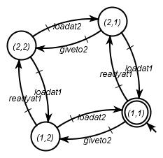
Figura 1 - Composição paralela de M₁ e M₂.

- Composição paralela de M₁|| M₂ e AGV:

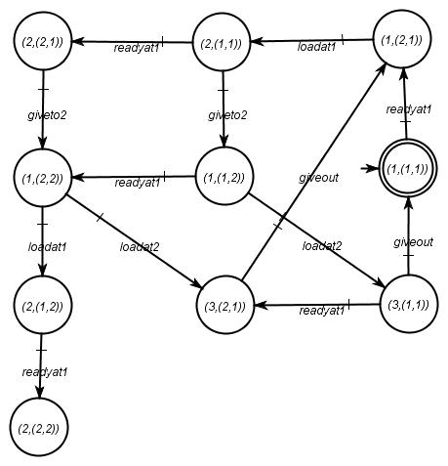
Figura 2 - Composição paralela de M₁|| M₂ e AGV.

  - G é bloqueante ou não-bloquante?

As definições de acessibilidade e co-acessibilidade de um autômato são usadas para caracterizar situações de bloqueio em um sistema de eventos discretos. Seja um DES S cujo comportamento é representado por um autômato G. Diz-se que S é não bloqueante se e somente se , isto é, se o autômato correspondente for trim. A condição de bloqueio de um SED caracteriza algumas situações indesejadas no funcionamento do sistema. A situação de deadlock é caracterizada pela existência de um estado de onde o sistema não pode mais evoluir, não correspondendo a uma tarefa completa do sistema. A situação de livelock é caracterizada pela existência de um conjunto de estados onde a evolução do sistema fica confinada, sem que nenhuma tarefa do sistema seja completa.
O trabalho resume-se em verificar se há estados não acessível ou não co-acessível. Analisando o autômato acessível, co-acessível e o trim para o autômato G são apresentados nas Figuras 3, 4 e 5.

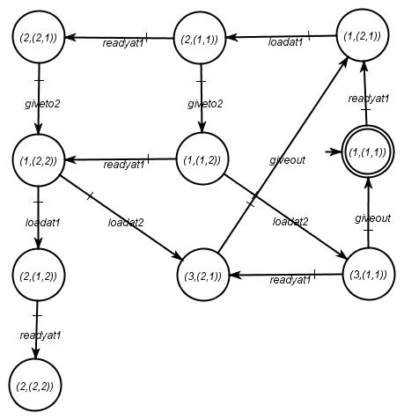
Figura 3 – Autômato Acessível de G.

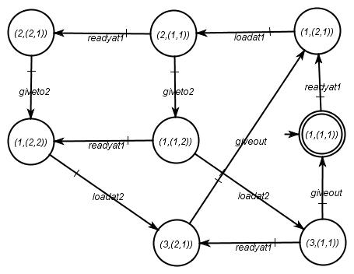
Figura 4 – Autômato Coacessível de G.

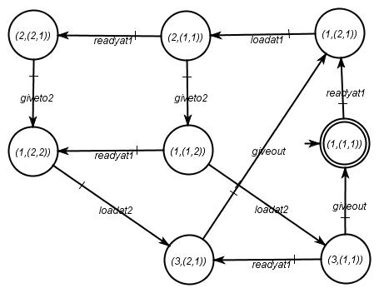
Figura 5 – Autômato trim de G.

Portanto, como , então o autômato G é bloquante. O estado (2,(2,2)) de G é um deadlock.

Problema 2.39 (Livro: Discrete Event Systems – Cassandras e Lafortune)
  - A linguagem é apresentada na Figura 6. Um autômato que represente os comportamentos admissíveis é ilustrado pela Figura 7.

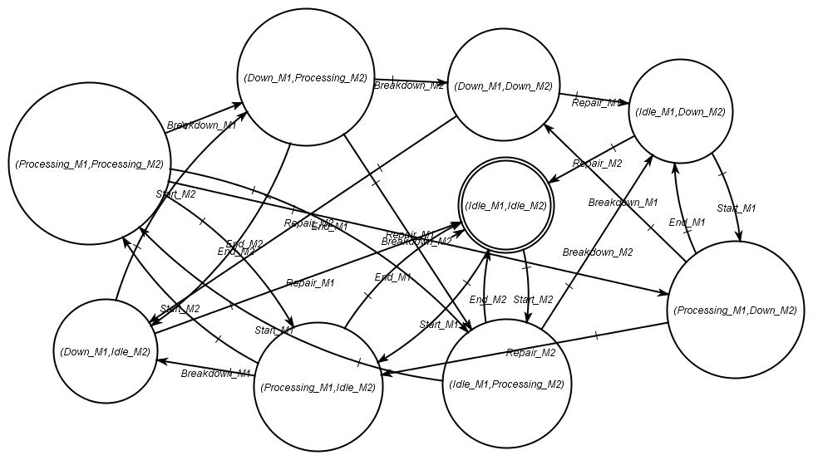
Figura 6 - Linguagem .

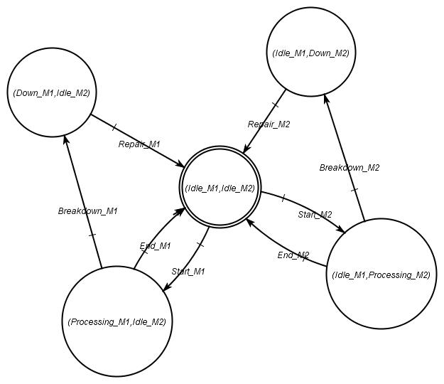
Figura 7 – Sublinguagem de L representando o comportamento admissível.

- Os eventos viáveis que poderão ser desabilitados da sublinguagem de L pelo controlador deverão ser:
  - Start: Start_M1 e Start_M2.
  - Repair: Repair_M1 e Repair_M2.
Porém, não há nenhuma necessidade de implementar um controlador nas circunstâncias de funcionamento do sistema representado pelo autômato da Figura 7.

